Ofício Vereador Nº 1157/2021

São Roque, 24 de maio de 2021.

Excelentíssimo Senhor,

Venho por meio deste, solicitar os bons ofícios de Vossa Excelência no sentido de que seja providenciado URGENTEMENTE o retorno do horário das 23:20hs do transporte público municipal, mais precisamente na linha que atende a linha do bairro do Pavão, e que com a mudança de empresa deixou de atender esses munícipes os quais se sentem completamente prejudicados e exigem providências urgentes para que o horário volte a atender o bairro.
Outra reclamação constante, é que o ônibus que atende a linha do Pavão não tem cumprido o itinerário conforma divulgado, principalmente nos horários informados como RODOVIARIA/SOROCAMIRIM/ PAVÃO – CLÍNICA, onde muitos moradores tem esperado o ônibus neste trecho e infelizmente estão sendo deixados para trás por não haver o cumprimento do itinerário.
Diante de todas as reclamações, solicito que a linha que atenda o bairro do Pavão, até mesmo pela pouca quantidade de horários ao longo do dia, possa atender o itinerário completo em todos os horários do dia, e que tais transtornos possam assim deixar de existir, para que não haja mais nenhum prejuízo junto aos moradores de toda aquela região que já sofrem com as poucas opções ao longo do dia.
Por fim, estão anexas as tabelas dos horários, inclusive da antiga Empresa Miragem em que consta o horário das 23:20 que atualmente não existe mais, assim como as mensagens com as reclamações dos moradores que chegaram até o conhecimento deste Vereador.
Na certeza de que dispensará especial atenção a este Ofício, desde já agradeço, renovando meus mais sinceros protestos de elevada estima e de distinta consideração.

Atenciosamente,

Rogério Jean da Silva
Cabo Jean
Vereador

Ao
Excelentíssimo Senhor
ANDRÉ LUÍS ABI CHEDID
DD. Responsável pela Empresa Jundiá Transportadora.
andre.chedid@jundia.net

PROTOCOLO Nº CETSR 24/05/2021 - 09:04 5817/2021

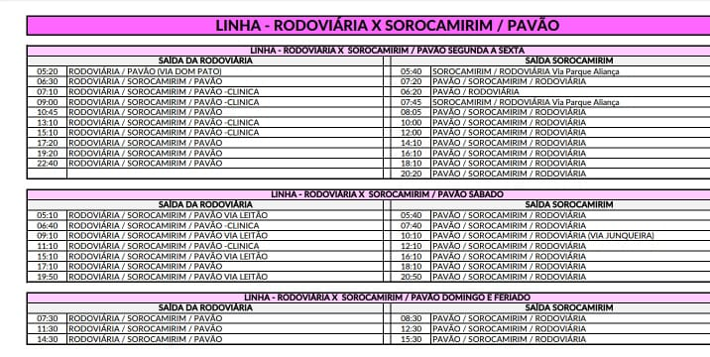
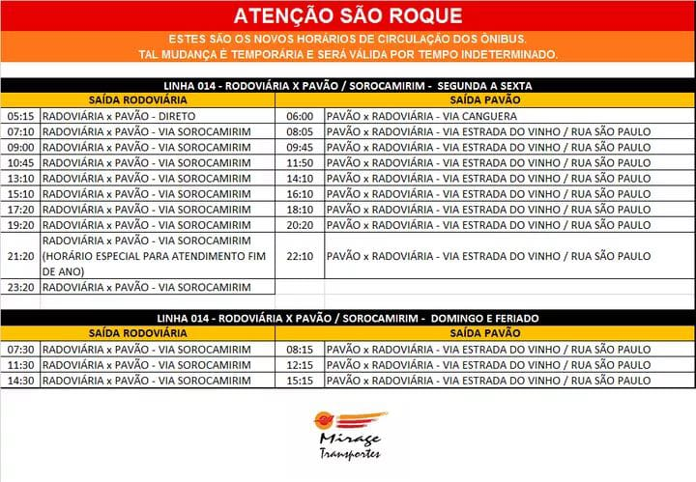

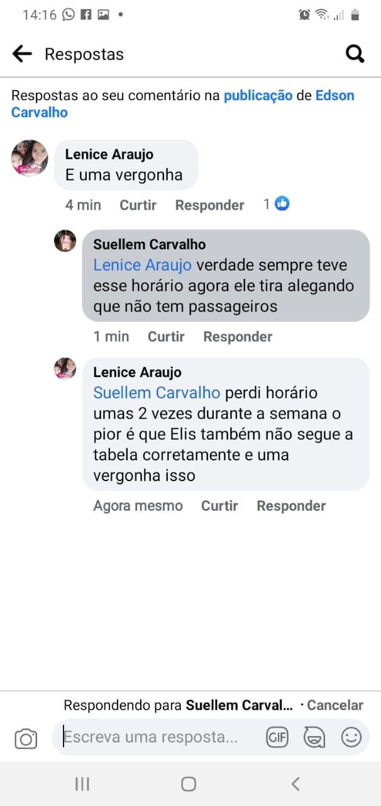
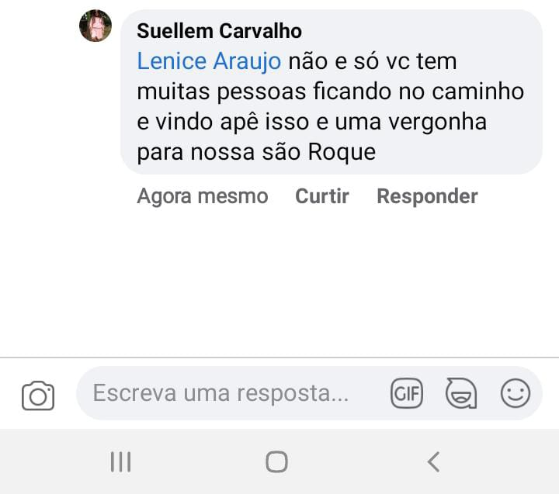

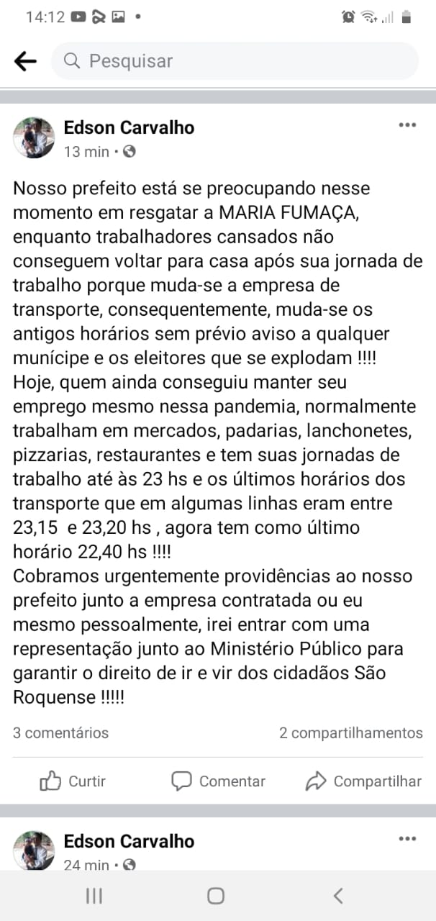

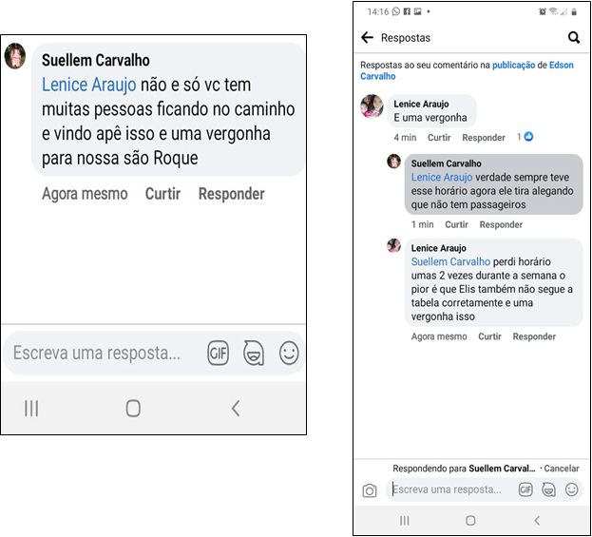

PROTOCOLO Nº CETSR 24/05/2021 - 09:04 5817/2021

